新桥街道中心幼儿园中三班幼儿一日生活动态记录
自主来园：
今日来园人数27人，贾清晨、吉思远、钱宣妤、欧阳悦缺勤。
自主服务与问好：
来园后孩子们能自己独立走到班级并主动与老师打招呼的幼儿有：陈盼、郑雅姝、金栩萌、穆永泽、任伊桐、丁妤暄、陈雨航、张砚钧、方雅颂、徐梓嘉、叶歆雅、柳晨熙、缪欣妍、杨芷若、何书泽、高文浩、韩璟昱、周扬、万灵杰、程诺、唐锦轩、陈晓蕊、李宇涵、朱姝妍、蒋绍文、王钧逸、巢熠阳。
进班后能自己将物品放置抽屉并将水杯绕好放在水杯架的幼儿有：陈盼、郑雅姝、金栩萌、穆永泽、任伊桐、丁妤暄、陈雨航、张砚钧、方雅颂、徐梓嘉、叶歆雅、柳晨熙、缪欣妍、杨芷若、何书泽、高文浩、韩璟昱、周扬、万灵杰、程诺、唐锦轩、陈晓蕊、李宇涵、朱姝妍、蒋绍文、王钧逸、巢熠阳。

户外活动情况：
今天我们户外我们玩的是跑步区和跳跃区，其中能够遵守游戏规则、积极跑步的幼儿有：陈盼、郑雅姝、金栩萌、穆永泽、任伊桐、丁妤暄、陈雨航、张砚钧、方雅颂、徐梓嘉、叶歆雅、柳晨熙、缪欣妍、杨芷若、何书泽、高文浩、韩璟昱、周扬、万灵杰、程诺、唐锦轩、陈晓蕊、李宇涵、朱姝妍、蒋绍文、王钧逸、巢熠阳。
其中能够主动喝水休息的幼儿有：陈盼、郑雅姝、金栩萌、穆永泽、任伊桐、丁妤暄、陈雨航、张砚钧、方雅颂、徐梓嘉、叶歆雅、柳晨熙、缪欣妍、杨芷若、何书泽、高文浩、韩璟昱、周扬、万灵杰、程诺、唐锦轩、陈晓蕊、李宇涵、朱姝妍、蒋绍文、王钧逸、巢熠阳。
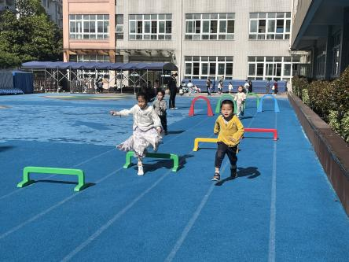 | 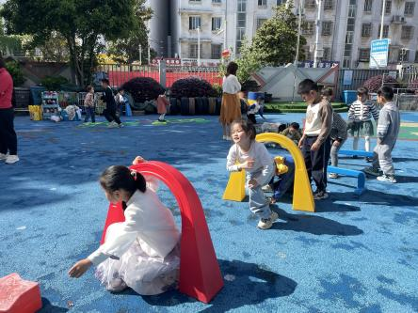 | 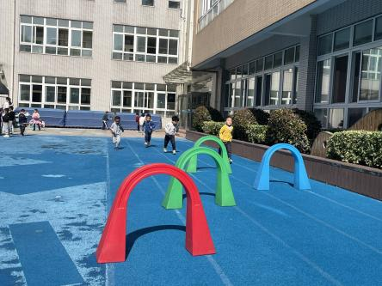
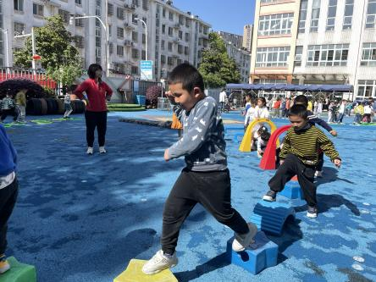 | 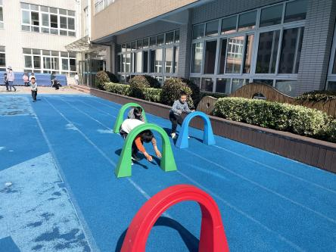 | 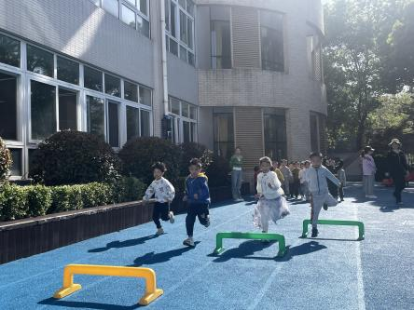

区域游戏情况：
今天游戏中能够积极参与区域的幼儿有：陈盼、郑雅姝、金栩萌、穆永泽、任伊桐、丁妤暄、陈雨航、张砚钧、方雅颂、徐梓嘉、叶歆雅、柳晨熙、缪欣妍、杨芷若、何书泽、高文浩、韩璟昱、周扬、万灵杰、程诺、唐锦轩、陈晓蕊、李宇涵、朱姝妍、蒋绍文、王钧逸、巢熠阳。
其中能够提前做好区域游戏计划快速选好自己想玩区域的幼儿有：陈盼、郑雅姝、金栩萌、穆永泽、任伊桐、丁妤暄、陈雨航、张砚钧、方雅颂、徐梓嘉、叶歆雅、柳晨熙、缪欣妍、杨芷若、何书泽、高文浩、韩璟昱、周扬、万灵杰、程诺、唐锦轩、陈晓蕊、李宇涵、朱姝妍、蒋绍文、王钧逸、巢熠阳。
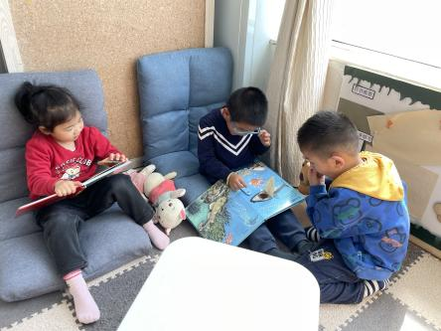  图书区：金栩萌、穆永泽、巢熠阳 | 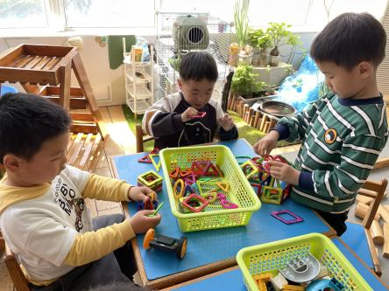  桌面建构：张砚钧、李宇涵、高文浩 | 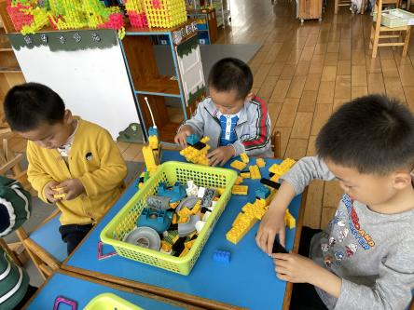  桌面建构：陈盼、陈雨航、周扬
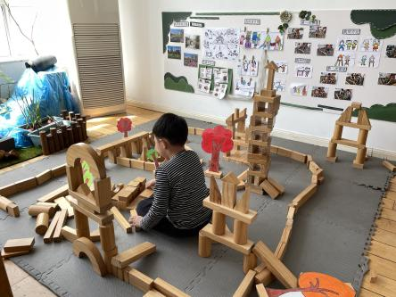  地面建构：柳晨熙 | 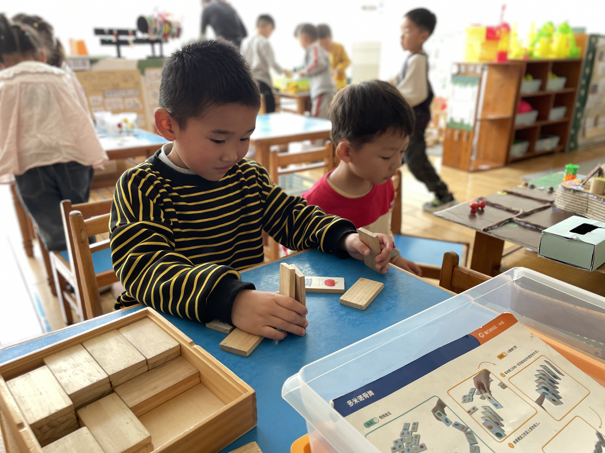  益智区：何书泽 | 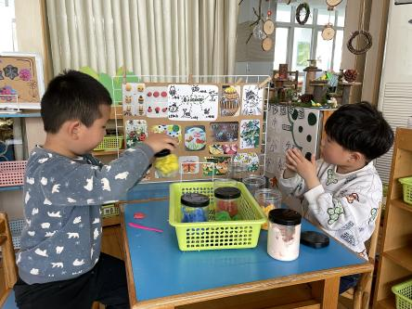  美工区：韩璟昱、程诺
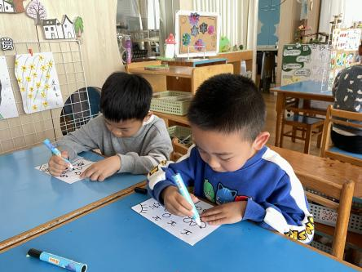  美工区：王钧逸、唐锦轩 | 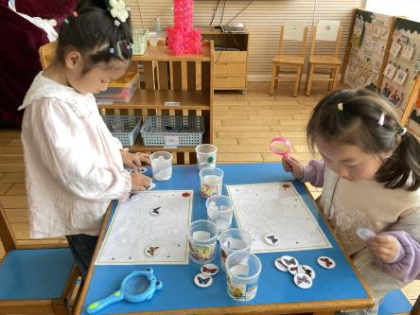  益智区:陈晓蕊、方雅颂 | 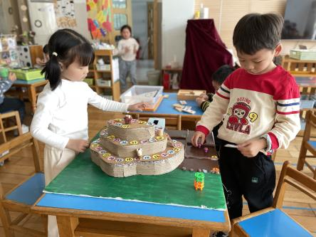  益智区：郑雅姝、万灵杰
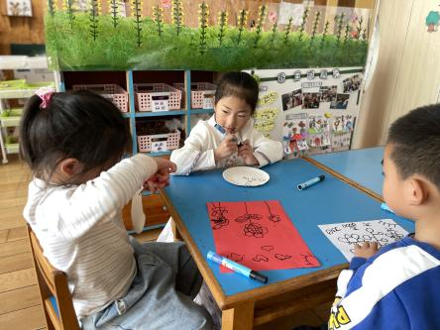  美工区：杨芷若、任伊桐 | 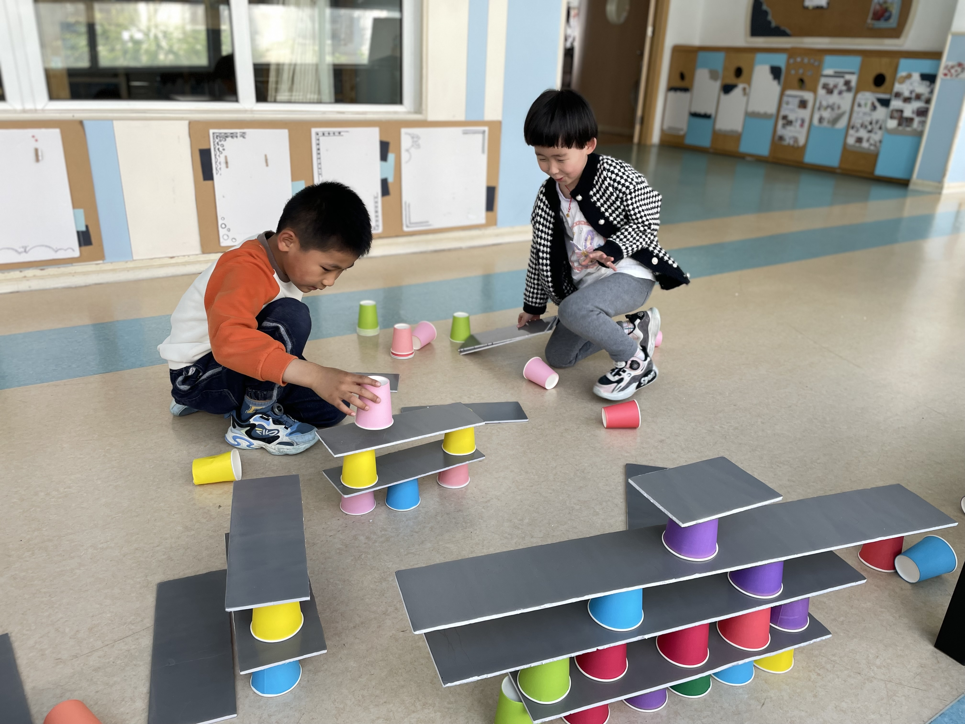  科探区：徐梓嘉、朱姝妍

生活活动情况：
今天的早点是牛奶、咸蛋黄麻薯球。
吃完能够进行漱口并将牛奶杯送到相应位置的幼儿有：陈盼、郑雅姝、金栩萌、穆永泽、任伊桐、丁妤暄、陈雨航、张砚钧、方雅颂、徐梓嘉、叶歆雅、柳晨熙、缪欣妍、杨芷若、何书泽、高文浩、韩璟昱、周扬、万灵杰、程诺、唐锦轩、陈晓蕊、李宇涵、朱姝妍、蒋绍文、王钧逸、巢熠阳。
其中能够迅速吃完点心并保持桌面整洁的幼儿有：陈盼、郑雅姝、金栩萌、穆永泽、任伊桐、丁妤暄、陈雨航、张砚钧、方雅颂、徐梓嘉、叶歆雅、柳晨熙、缪欣妍、杨芷若、何书泽、高文浩、韩璟昱、周扬、万灵杰、程诺、唐锦轩、陈晓蕊、李宇涵、朱姝妍、蒋绍文、王钧逸、巢熠阳。

集体活动情况：
《语言：贪吃的小熊》
《贪吃的小熊》是一组四张图片组成的故事内容，主要讲述了小熊到小兔家做客，因为贪吃而生病的事。故事内容贴近幼儿的生活，图片人物形象生动，易于幼儿理解并表述。本次活动通过观察画面，猜测故事情节，并能讲述创编故事内容，明白不要贪吃的道理。
其中能乐于参与看图讲述活动，明白不要贪吃的道理的幼儿有：陈盼、郑雅姝、金栩萌、穆永泽、任伊桐、丁妤暄、陈雨航、张砚钧、方雅颂、徐梓嘉、叶歆雅、柳晨熙、缪欣妍、杨芷若、何书泽、高文浩、韩璟昱、周扬、万灵杰、程诺、唐锦轩、陈晓蕊、李宇涵、朱姝妍、蒋绍文、王钧逸、巢熠阳。

午餐情况：
今天的午餐是黑芝麻大米饭、茄汁龙利鱼、莴苣丝炒鸡蛋和金花菜豆腐肉沫汤。
餐前各小组幼儿有序如厕、洗手、开好大炮，做好餐前准备。洗好手后小朋友开好大炮有序排好队自主端饭菜。所有的幼儿都能两只小手端住碗，并有序的行径。
午餐时，随着舒缓柔和的轻音乐，幼儿用正确的姿势午餐小脚放在桌子下面，身体朝向桌子一手扶碗一手拿勺。安静的进餐，知道一口饭一口菜，举手添汤；餐后自主送碗勺后自主拿取苹果，苹果吃完洗手漱口擦嘴巴做好餐后卫生管理。
自主进餐并光盘行动的幼儿有：陈盼、郑雅姝、金栩萌、穆永泽、任伊桐、丁妤暄、陈雨航、张砚钧、方雅颂、徐梓嘉、叶歆雅、柳晨熙、缪欣妍、杨芷若、何书泽、高文浩、韩璟昱、周扬、万灵杰、程诺、唐锦轩、陈晓蕊、李宇涵、朱姝妍、蒋绍文、王钧逸、巢熠阳。

午睡情况：
散步后孩子们主动塞好小椅子自主如厕，进入午睡室后主动将鞋子摆整齐，放在指定的位置。今天25位幼儿听完睡前故事在12点30分左右进入睡眠的状态分别是：陈盼、郑雅姝、金栩萌、穆永泽、任伊桐、丁妤暄、陈雨航、张砚钧、方雅颂、徐梓嘉、叶歆雅、柳晨熙、缪欣妍、杨芷若、何书泽、高文浩、韩璟昱、周扬、万灵杰、程诺、唐锦轩、陈晓蕊、李宇涵、朱姝妍、王钧逸。
睡前能自主尝试盖被子的幼儿有：陈盼、郑雅姝、金栩萌、穆永泽、任伊桐、丁妤暄、陈雨航、张砚钧、方雅颂、徐梓嘉、叶歆雅、柳晨熙、缪欣妍、杨芷若、何书泽、高文浩、韩璟昱、周扬、万灵杰、程诺、唐锦轩、陈晓蕊、李宇涵、朱姝妍、蒋绍文、王钧逸、巢熠阳。

老师的话：
1.春季天气忽冷忽热，稍不注意，可能受到感冒等疾病的侵蚀。且今日天气升温了许多，为了宝贝的身体健康温馨提示大家：衣物可适当增减，可带件外套，方便老师在幼儿园根据天气变化随时为宝贝更换，衣服尽量宽松、透气、吸汗。

